专题限时练(一) 力与物体的平衡
(时间：40分钟，满分：80分)
一、选择题(本题共8小题，每小题6分．在每小题给出的四个选项中，第1～5题只有一项符合题目要求，第6～8题有多项符合题目要求．全部选对的得6分，选对但不全的得3分，有错选的得0分)
1. (2015·青岛模拟)如图114所示，横截面为直角三角形的斜劈A，底面靠在粗糙的竖直墙面上，力F通过球心水平作用在光滑球B上，系统处于静止状态．当力F增大时，系统仍保持静止，则下列说法正确的是( )
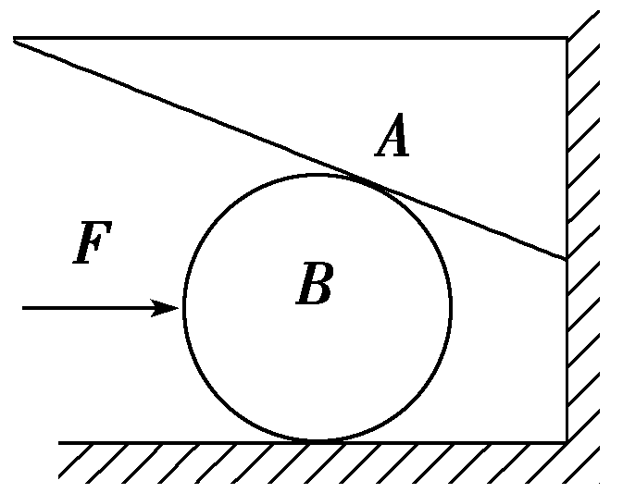
图114
A．斜劈A受到的力的个数不变
B．斜劈A受到的摩擦力一定增大
C．光滑球B对地面的压力一定不变
D．光滑球B受到的合力不变
2．如图115甲所示，一定质量的通电导体棒ab置于倾角为θ的粗糙导轨上，在图乙所加各种大小相同、方向不同的匀强磁场中，导体棒ab均静止，则下列判断错误的是( )
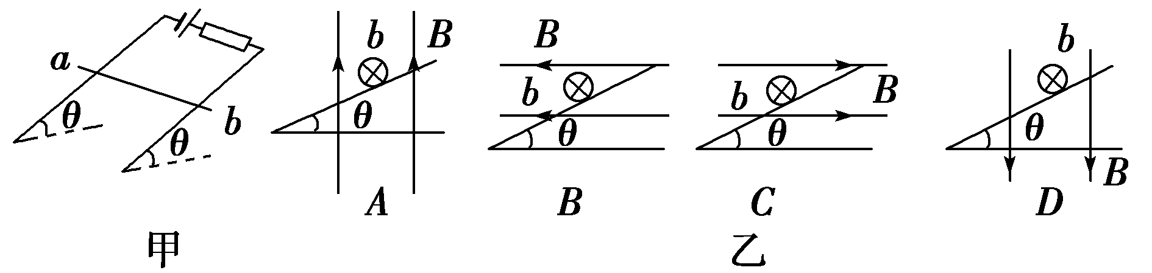
图115
A．四种情况导体棒受到的安培力大小相等
B．A中导体棒ab与导轨间摩擦力可能为零
C．B中导体棒ab可能是二力平衡
D．C、D中导体棒ab与导轨间摩擦力可能为零
3. (2015·东北三省四市模拟)如图116所示，一条细绳跨过定滑轮连接两个小球A、B，它们都穿在一根光滑的竖直杆上，不计绳与滑轮间的摩擦，当两球平衡时OA绳与水平方向的夹角为2θ，OB绳与水平方向的夹角为θ，则球A、B的质量之比为( )
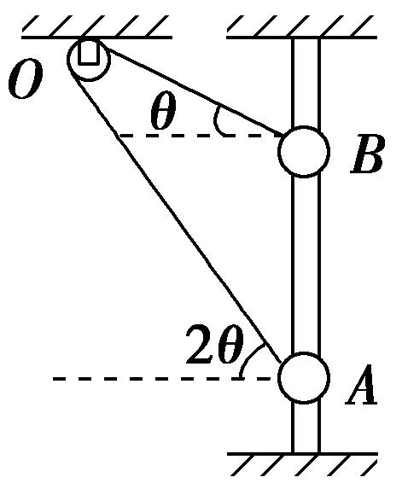
图116
A．2cos θ∶1 B．1∶2cos θ
C．tan θ∶1 D．1∶2sin θ
4.轻质弹簧A的两端分别连在质量均为m的小球上，两球均可视为质点．另有两根与A完全相同的轻质弹簧B、C，且B、C的一端分别与两个小球相连，B的另一端固定在天花板上，C的另一端用手牵住，如图117所示．适当调节手的高度与用力的方向，保持B弹簧轴线跟竖直方向夹角为37°不变(已知sin 37°＝0.6，cos 37°＝0.8)，当弹簧C的拉力最小时，B、C两弹簧的形变量之比为( )
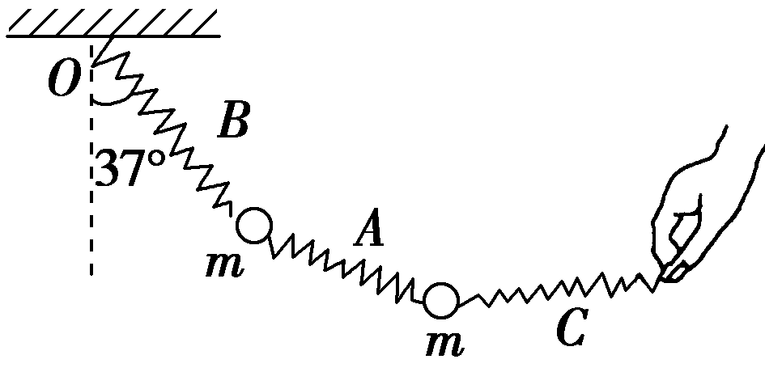
图117
A．1∶1 B．3∶5
C．4∶3 D．5∶4
5．(2014·全国卷Ⅰ)如图118所示，用橡皮筋将一小球悬挂在小车的架子上，系统处于平衡状态．现使小车从静止开始向左加速，加速度从零开始逐渐增大到某一值，然后保持此值，小球稳定地偏离竖直方向某一角度(橡皮筋在弹性限度内)．与稳定在竖直位置时相比，小球的高度( )
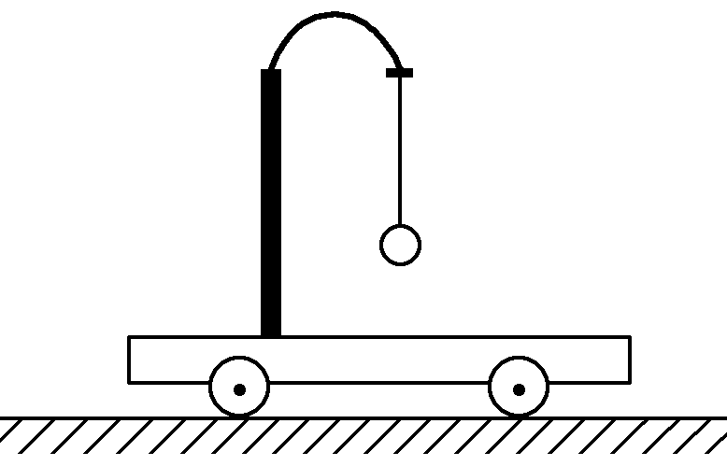
图118
A．一定升高
B．一定降低
C．保持不变
D．升高或降低由橡皮筋的劲度系数决定
6. (2015·广东高考)如图119所示，三条绳子的一端都系在细直杆顶端，另一端都固定在水平地面上，将杆竖直紧压在地面上，若三条绳长度不同．下列说法正确的有( )
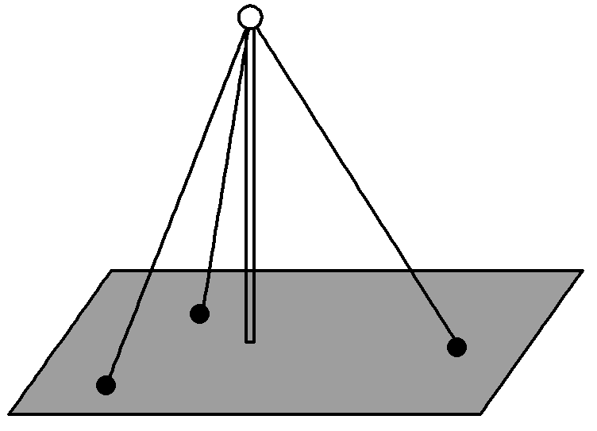
图119
A．三条绳中的张力都相等
B．杆对地面的压力大于自身重力
C．绳子对杆的拉力在水平方向的合力为零
D．绳子拉力的合力与杆的重力是一对平衡力
7.如图120所示，上表面光滑、右端固定有立柱的木板平放在水平地面上，总质量为M.木板上放有质量分别为m₁和m₂的物块A和B，物块A用一根不可伸长的水平轻绳拴在立柱上，A与B之间的动摩擦因数为μ；现将木板的左端固定，用一始终竖直向上的力F缓慢抬起木板的右端，以下说法正确的是( )
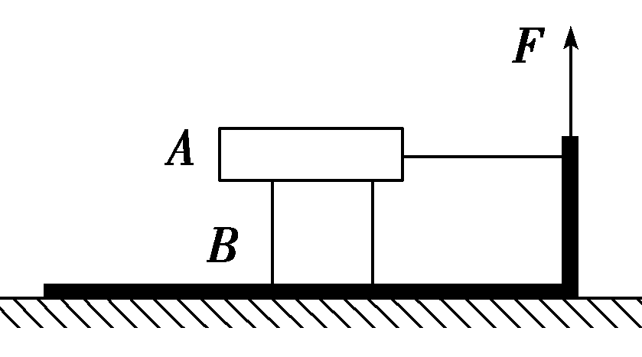
图120
A．B开始滑动前，A对B的摩擦力先增大后减小
B．B开始滑动前，轻绳中的拉力逐渐增大
C．B开始滑动前，B对A的弹力逐渐减小
D．当木板与地面的夹角的正切值等于μ时，B开始滑动
8.如图121所示，粗糙程度均匀的绝缘空心斜面ABC放置在水平面上，∠CAB＝30°，斜面内部O点(与斜面无任何连接)固定一个正点电荷，一带负电可视为质点的小物体可以分别静止在M、P、N点，P为MN的中点，OM＝ON，OM∥AB，则下列判断正确的是( )
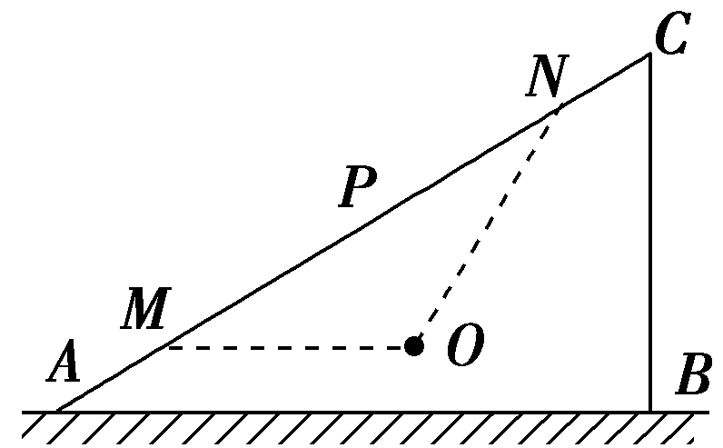
图121
A．小物体在M、P、N点静止时一定都是受4个力
B．小物体静止在P点时受到的摩擦力最大
C．小物体静止在P点时受到的支持力最大
D．小物体静止在M、N点时受到的支持力相等
二、计算题(本题共2小题，共计32分．解答过程要有必要的文字说明和解题步骤)
9. (16分)如图122所示，一个底面粗糙，质量为m的斜面体静止在水平地面上，斜面体斜面是光滑的，倾角为30°，现用一端固定的轻绳系一质量为m的小球，小球静止时轻绳与斜面的夹角是30°.
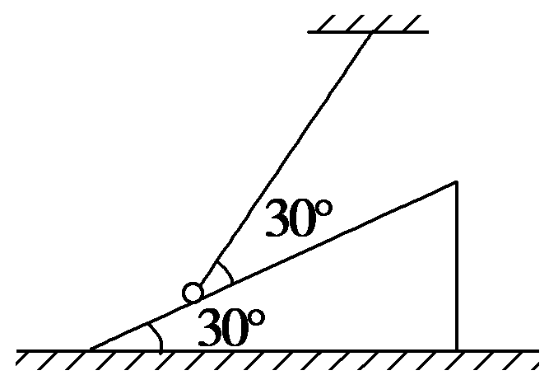
图122
(1)求当斜面体静止时绳的拉力大小；
(2)若地面对斜面体的最大静摩擦力等于地面对斜面体支持力的k倍，为了使整个系统始终处于静止状态，k值必须满足什么条件？

10. (16分)如图123所示，ace和bdf是间距为L的两根足够长平行导轨，导轨平面与水平面的夹角为θ.整个装置处在磁感应强度为B、方向垂直于导轨平面向上的匀强磁场中，ab之间连有阻值为R的电阻．若将一质量为m的金属棒置于ef端，今用大小为F、方向沿斜面向上的恒力把金属棒从ef位置由静止推至距ef端s处的cd位置(此时金属棒已经做匀速运动)，现撤去恒力F，金属棒最后又回到ef端(此时金属棒也已经做匀速运动)．若不计导轨和金属棒的电阻，且金属棒与导轨间的动摩擦因数为μ.求：
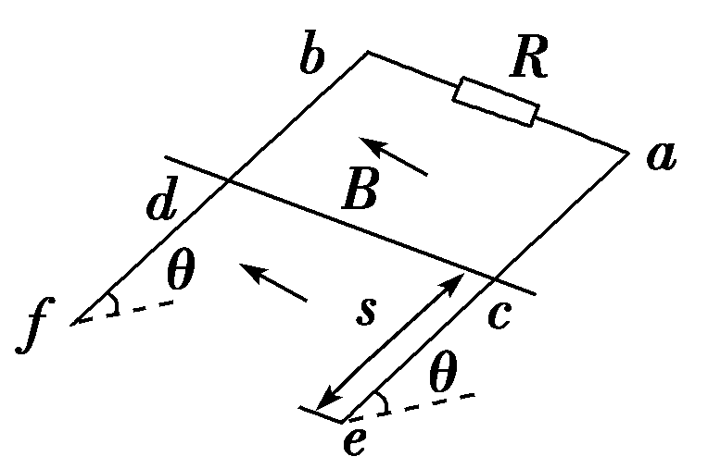
图123
(1)金属棒上滑过程中的最大速度；
(2)金属棒下滑过程的末速度．

【详解答案】
1．D 当力F增大时，A受的摩擦力的变化情况不能确定，故A、B选项不对；以A、B系统为研究对象，B对地面的压力除与A、B的重力有关外，还与墙面施于A的竖直方向的摩擦力有关，而摩擦力随力F增大发生变化，故光滑球B对地面的的压力是变化的，C不对；系统处于静止状态，光滑球B受到的合力为零，故D对．
2．D 因磁感线都垂直于导体棒，所以导体棒受到安培力的大小相等，A中安培力方向水平向右，而支持力垂直于斜面，与重力可以形成三力平衡，所以摩擦力可能为零；同理，B中安培力方向向上，可与重力构成二力平衡；C中安培力方向向下，D中安培力方向水平向左，要平衡则一定受到摩擦力作用，故选项D错误．
3．A 以A为研究对象，根据平衡条件得：F_{T}sin 2θ＝m_{A}g.以B为研究对象，根据平衡条件得：F_{T}sin θ＝m_{Β}g，故＝＝2cos θ，选项A正确．
4．C
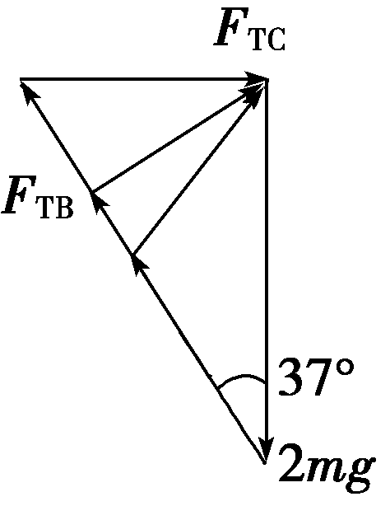
以两球和弹簧A组成的整体为研究对象，受力分析如图所示，由合成法知当C弹簧与B弹簧垂直时，弹簧C施加的拉力最小，由几何关系知F_{TB}∶F_{TC}＝4∶3.结合胡克定律可得选项C正确．
5．A 这是一连接体，当稳定后，小球与小车有相同的加速度，橡皮筋中弹力满足胡克定律，并且竖直方向合力为零，由此判断橡皮筋竖直方向的分量与原来长度的关系．设橡皮筋原长为l₀、劲度系数为k，静止时，橡皮筋长度为l，加速时长度为l′且与竖直方向夹角为θ.
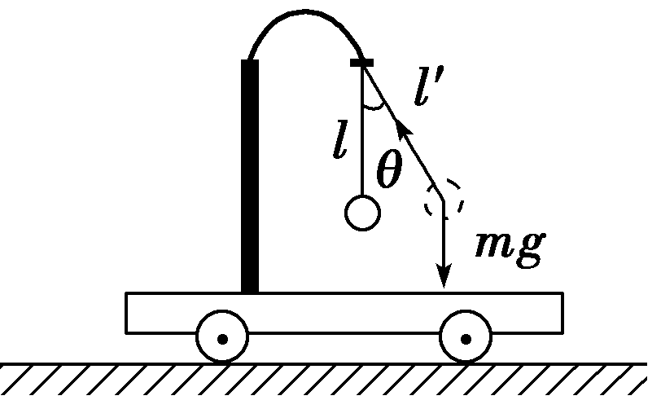
由胡克定律可知，静止时k(l－l₀)＝mg，加速时小球受力分析如图所示，由竖直方向受力平衡可知
k(l′－l₀)cos θ＝mg
k(l′－l₀)sin θ＝ma
则k(l－l₀)＝k(l′－l₀)cos θ
l′cos θ＝l－l₀(1－cos θ)
即l′cos θ<l
所以小球高度一定升高，故选项A正确．
6．BC 杆静止在水平地面上，则杆受到重力、三条绳子的拉力和地面对它的支持力．根据平衡条件，则三条绳的拉力的合力竖直向下，故绳子对杆的拉力在水平方向的合力为零．杆对地面的压力大小等于杆的重力与三条绳的拉力的合力之和，选项B、C正确．由于三条绳长度不同，即三条绳与竖直方向的夹角不同，所以三条绳上的张力不相等，选项A错误．绳子拉力的合力与杆的重力方向相同，因此两者不是一对平衡力，选项D错误．
7．BC 设木板右端抬起后木板与地面的夹角为θ，对B受力分析，B开始滑动前，沿轻绳方向A对B的摩擦力f_{AB}＝m₂gsin θ，θ逐渐增大，所以A对B的摩擦力逐渐增大，选项A错误；B开始滑动前，对A、B组成的整体，沿轻绳方向有：轻绳的拉力T＝(m₁＋m₂)gsin θ，逐渐增大 ，选项B正确；B对A的弹力N＝m₁gcos θ，逐渐减小，选项C正确；沿轻绳方向，当m₂gsin θ＝μm₁gcos θ，即tan θ＝时B开始滑动，选项D错误．
8．CD
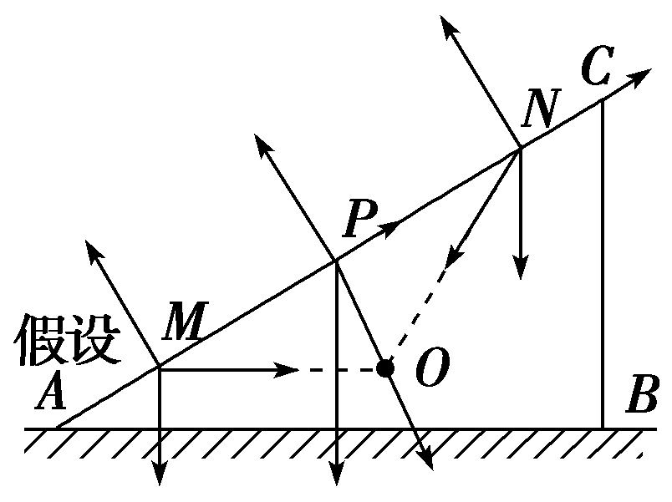
对小物体分别在三处静止时进行受力分析，如图．结合平衡条件知，小物体在P、N两点时一定受四个力的作用，而在M处不一定，故A错误；小物体静止在P点时，摩擦力F_{f}＝mgsin 30°，设小物体静止在M、N点时，库仑力为F′，则小物体静止在N点时F_{f}′＝mgsin 30°＋F′cos 30°，小物体静止在M点时F_{f}″＝mgsin 30°－F′cos 30°，可见小物体静止在N点时所受摩擦力最大，故B错误；小物体静止在P点时，设库仑力为F，受到的支持力F_{N}＝mgcos 30°＋F，小物体静止在M、N点时：F_{N}′＝mgcos 30°＋F′sin 30°，由库仑定律知F>F′，故F_{N}>F_{N}′，即小物体静止在P点时受到的支持力最大，静止在M、N点时受到的支持力相等，故C、D正确．
9．解析：
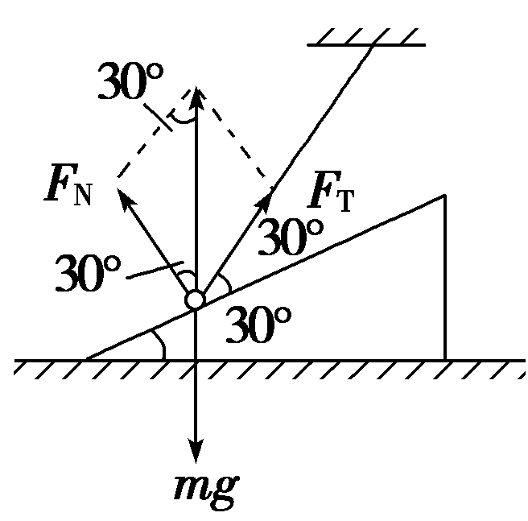
图
(1)设绳的拉力为F_{T}，斜面体对小球的支持力为F_{N}，对小球进行受力分析如图所示，由平衡条件可知，F_{T}和F_{N}的合力竖直向上，大小等于mg，由几何关系可得出
F_{N}＝F_{T}＝mg.
(2)对斜面体进行受力分析，设小球对斜面体的压力为F_{N}′，地面的支持力为F，地面的静摩擦力为F_{f}，由正交分解和平衡条件可知，
在竖直方向上：F＝mg＋F_{N}′cos 30°
在水平方向上：F_{f}＝F_{N}′sin 30°
根据(1)和牛顿第三定律可知：F_{N}′＝F_{N}＝F_{T}＝mg
又由题设可知F_{fmax}＝kF≥F_{f}
综合上述各式解得k≥.
答案：(1)mg (2)k≥
10．解析：(1)设当金属棒上滑到匀速时速度最大为v₁，此时受力平衡，则：
F－μmgcos θ－mgsin θ－BI₁L＝0
I₁＝
解得v₁＝.
(2)设金属棒下滑过程的末速度为v₂，此时受力平衡，则：
BI₂L＋μmgcos θ－mgsin θ＝0
I₂＝
解得v₂＝.
答案：(1)
(2)

